PROPUESTA TÉCNICO COMERCIAL

SERVICIO DE MEDICIONES DE HIGIENE OCUPACIONAL Y MEDIO AMBIENTE

ALPLA SA
PLANTA TUCUMAN
03/2022



CONTENIDO
- CONTACTO | 3
- RUBRO N° 1: OBJETIVOS | 3
- RUBRO N° 2: MARCO LEGAL DE REFERENCIA | 4
- RUBRO Nº 3: ALCANCE DE LA PRESTACIÓN OFRECIDA | 4
- RUBRO Nº 4: PLAN DE MEDICIONES A EJECUTAR Y PROPUESTA TECNICO COMERCIAL | 5
- RUBRO Nº 5: OBSERVACIONES | 6
- RUBRO Nº 6: IDENTIFICACION DEL PERSONAL | 6
- RUBRO N° 7: CLÁUSULA DE CONFIDENCIALIDAD | 7

- CONTACTO
Detalles de Contacto
Empresa Solicitante: | ALPLA Avellaneda S.A
Dirección: | Ruta Nº 38 Km 1541, San Miguel de Tucuman, Tucumán, Argentina
Teléfono: | (0381) 156-141071
Contacto: | Ing. Jorge Zeballos | E-mail: jorge.zeballos@alpla.com.ar
Proponente: | SSOYMA | E-mail: SSOYMA@yahoo.com.ar  Cel.: 0381-154-9525-27  Cel.: 0381-156-0566-19
- RUBRO N° 1: OBJETIVOS
Cumplir con la obligación legal de la empresa de monitorear las Condiciones de Seguridad y el Medio Ambiente de trabajo de sus empleados.

- RUBRO N° 2: MARCO LEGAL DE REFERENCIA.
- Ley Nacional De Higiene y Seguridad en el Trabajo Nº 19.587. Decreto 351/79- Capítulo VIII, Anexo I y Anexo III y reglamentaciones conexas
- Resolución 295/2003 MTSS
- Res. SRT N° 84-85/2012
- Resol. SRT 886/2015
- Resol. SRT 900/2015

- RUBRO N° 3: ALCANCE DE LA PRESTACIÓN OFRECIDA

La presente propuesta Técnico-Comercial es aplicable a las instalaciones de la empresa ALPLA SA en la localidad de San Miguel de Tucumán, Provincia de Tucumán.
- Realizar las mediciones de carga térmica (índice de TGBH, TBH, TBS y TG) adoptando la metodología establecida por la Resol. MTEySS Nº 295/2003.
- Realizar las mediciones de Iluminación y ruido laboral adoptando la metodología establecida por la Resol. Nº 84-85/2012 SRT respectivamente.
- Realizar las mediciones de PAT, Continuidad y Testeo de dispositivos de corte automático según Resol. SRT 900/2015 y adoptando la metodología establecida por la Norma IRAM 2281 Parte II: Puesta a Tierra de Sistemas Eléctricos - Guía de Mediciones de Magnitudes de Puesta en Tierra (resistencias, resistividades y gradientes).
- Confección del informe de medición firmado por profesional matriculado.
- RUBRO N° 4: PLAN DE MEDICIONES A EJECUTAR Y PROPUESTA TECNICO COMERCIAL
  - Planta en General
Determinación | Método/Requisito Legal | Objetivo de la Medición | P. U. | Cant. | P. Total
Iluminación | - IRAM AADLJ 2006.  - Res. SRT 84/2012.  - Dec. 351/79- Anexo I | Pondera el nivel de iluminación en ambientes laborales. Se determina si el establecimiento requiere o no modificar el grado de iluminancia sobre el plano de trabajo del operador. | $ 266 | 104 | $ 27,706
Ruido Laboral | - Res. SRT 85/2012.  - Decreto 351/79- Anexo I | Pondera el nivel de ruido en ambientes laborales. Se determina si el establecimiento requiere o no medidas de ingeniería para atenuar o eliminar fuentes de ruido. | $ 1,675 | 4 | $ 6,700
Carga térmica | - Res. 295/2003 MTSS Anexo III | El estrés térmico es la carga neta de calor a la que un trabajador puede estar expuesto como consecuencia de las contribuciones combinadas de:  - Gasto energético del trabajo.  - Factores ambientales (temperatura, humedad, movimiento del aire y el intercambio del calor radiante).  - Requisitos de la ropa de trabajo. | $ 4,603 | 6 | $ 27,619
Puesta a Tierra, Continuidad y Dispositivo de Corte Automático (Disyuntores) | - Norma IRAM 2281, parte II  - Res. SRT 900/2015 | Medición de la Resistencia de Dispersión a Tierra. Incluye el relevamiento y ensayo de:  - Jabalina de PAT  - Descripción de la Condición del Terreno  - Uso de la PAT  - Esquema de Conexión a Tierra | $ 5,139 | 1 | $ 5,139
 | - Norma IRAM 2281, parte II  - Res. SRT 900/2015 | - Verificación de Tomacorrientes  - Continuidad del Circuito de PAT | $ 1,464 | 15 | $ 21,956
 | - Norma IRAM 2281, parte II  - Res. SRT 900/2015 | Ensayo del dispositivo de Corte automático (Disyuntor Diferencial) determinando tiempo y corriente de corte. | $ 1,789 | 11*** | $ 19,678

- Se excluye la línea 6.
- ***Incluye los disyuntores de los siguientes sectores (laboratorio, oficinas, sala de compresores, tablero vestuarios, tablero iluminación maquinas industriales).

  - Línea 6

Determinación | Método/Requisito Legal | Objetivo de la Medición | P. U. | Cant. | P. Total
Carga térmica | - Res. 295/2003 MTSS Anexo III | El estrés térmico es la carga neta de calor a la que un trabajador puede estar expuesto como consecuencia de las contribuciones combinadas de:  - Gasto energético del trabajo.  - Factores ambientales (temperatura, humedad, movimiento del aire y el intercambio del calor radiante).  - Requisitos de la ropa de trabajo. | $ 4,603 | 2 | $ 9,206
Iluminación | - Norma IRAM AADLJ 2006.  - Res. SRT 84/2012.  - Decreto 351/79- Anexo I | Pondera el nivel de iluminación en ambientes laborales. Se determina si el establecimiento requiere o no modificar el grado de iluminancia sobre el plano de trabajo del operador. | $ 259 | 25 | $ 6,480
Ruido Laboral | - Res. SRT 85/2012.  - Decreto 351/79- Anexo I | Pondera el nivel de ruido en ambientes laborales. Se determina si el establecimiento requiere o no medidas de ingeniería para atenuar o eliminar fuentes de ruido. | $ 1,675 | 2 | $ 3,350
Puesta a Tierra, Continuidad y Dispositivo de Corte Automático (Disyuntores) | - Norma IRAM 2281, parte II  - Res. SRT 900/2015 | - Continuidad del Circuito de PAT | $ 1,464 | 2 | $ 2,927

  - Deposito

Determinación | Método/Requisito Legal | Objetivo de la Medición | P. U. | Cant. | P. Total
Carga térmica | - Res. 295/2003 MTSS Anexo III | El estrés térmico es la carga neta de calor a la que un trabajador puede estar expuesto como consecuencia de las contribuciones combinadas de:  - Gasto energético del trabajo.  - Factores ambientales (temperatura, humedad, movimiento del aire y el intercambio del calor radiante).  - Requisitos de la ropa de trabajo. | $ 4,603 | 2 | $ 9,206
Iluminación | - Norma IRAM AADLJ 2006.  - Res. SRT 84/2012.  - Decreto 351/79- Anexo I | Pondera el nivel de iluminación en ambientes laborales. Se determina si el establecimiento requiere o no modificar el grado de iluminancia sobre el plano de trabajo del operador. | $ 259 | 16 | $ 4,147
Ruido Laboral | - Res. SRT 85/2012.  - Decreto 351/79- Anexo I | Pondera el nivel de ruido en ambientes laborales. Se determina si el establecimiento requiere o no medidas de ingeniería para atenuar o eliminar fuentes de ruido. | $ 1,675 | 2 | $ 3,350
Puesta a Tierra, Continuidad y Dispositivo de Corte Automático (Disyuntores) | - Norma IRAM 2281, parte II  - Res. SRT 900/2015 | - Continuidad del Circuito de PAT | $ 1,464 | 2 | $ 2,927
TOTAL $ 150,393.34
- Incluye Viáticos (Combustible, Vehículo, Seguros para el Personal, etc.).
- Facturas: Se dispone de facturas Monotributista (A.F.I.P).
- Forma de pago: Importe total del trabajo realizado en efectivo, cheque o transferencia bancaria contra entrega de los informes.

- RUBRO N° 5: OBSERVACIONES

- Las mediciones serán llevadas a cabo por profesionales matriculados con incumbencias.
- Los equipos a utilizar tienen los certificados de calibración correspondientes y actualizados. Se entregará copia de los mismos con el informe de las mediciones.
- La entrega del informe con los resultados de la evaluación y conclusión de las determinaciones efectuadas se efectivizara en aproximadamente 10 días hábiles después de haberse realizado las mediciones en formato papel.

NOTA PARA CARGA TERMICA:
- Se sugiere realizar las mediciones en la peor condición de exposición para el trabajador. Si este no fuera el caso se deberá determinar el índice de TGBH durante toda la jornada (8 horas) tomándose el promedio ponderado de todas las mediciones.
- El responsable de la empresa deberá informar lo siguiente:
- Tipo de ropa de trabajo que utilizan los trabajadores
- Jornada laboral y detalle exhaustivo de las tareas realizadas.
- Condiciones de aclimatación de los trabajadores determinadas en días de trabajo.

- RUBRO N° 6: IDENTIFICACION DEL PERSONAL

Durante los trabajos de medición nuestro personal utilizara ropa de alta visibilidad de la línea GLOW para su fácil identificación en planta. El modelo aplicado para este caso será el chaleco TERRA según el siguiente pictograma:
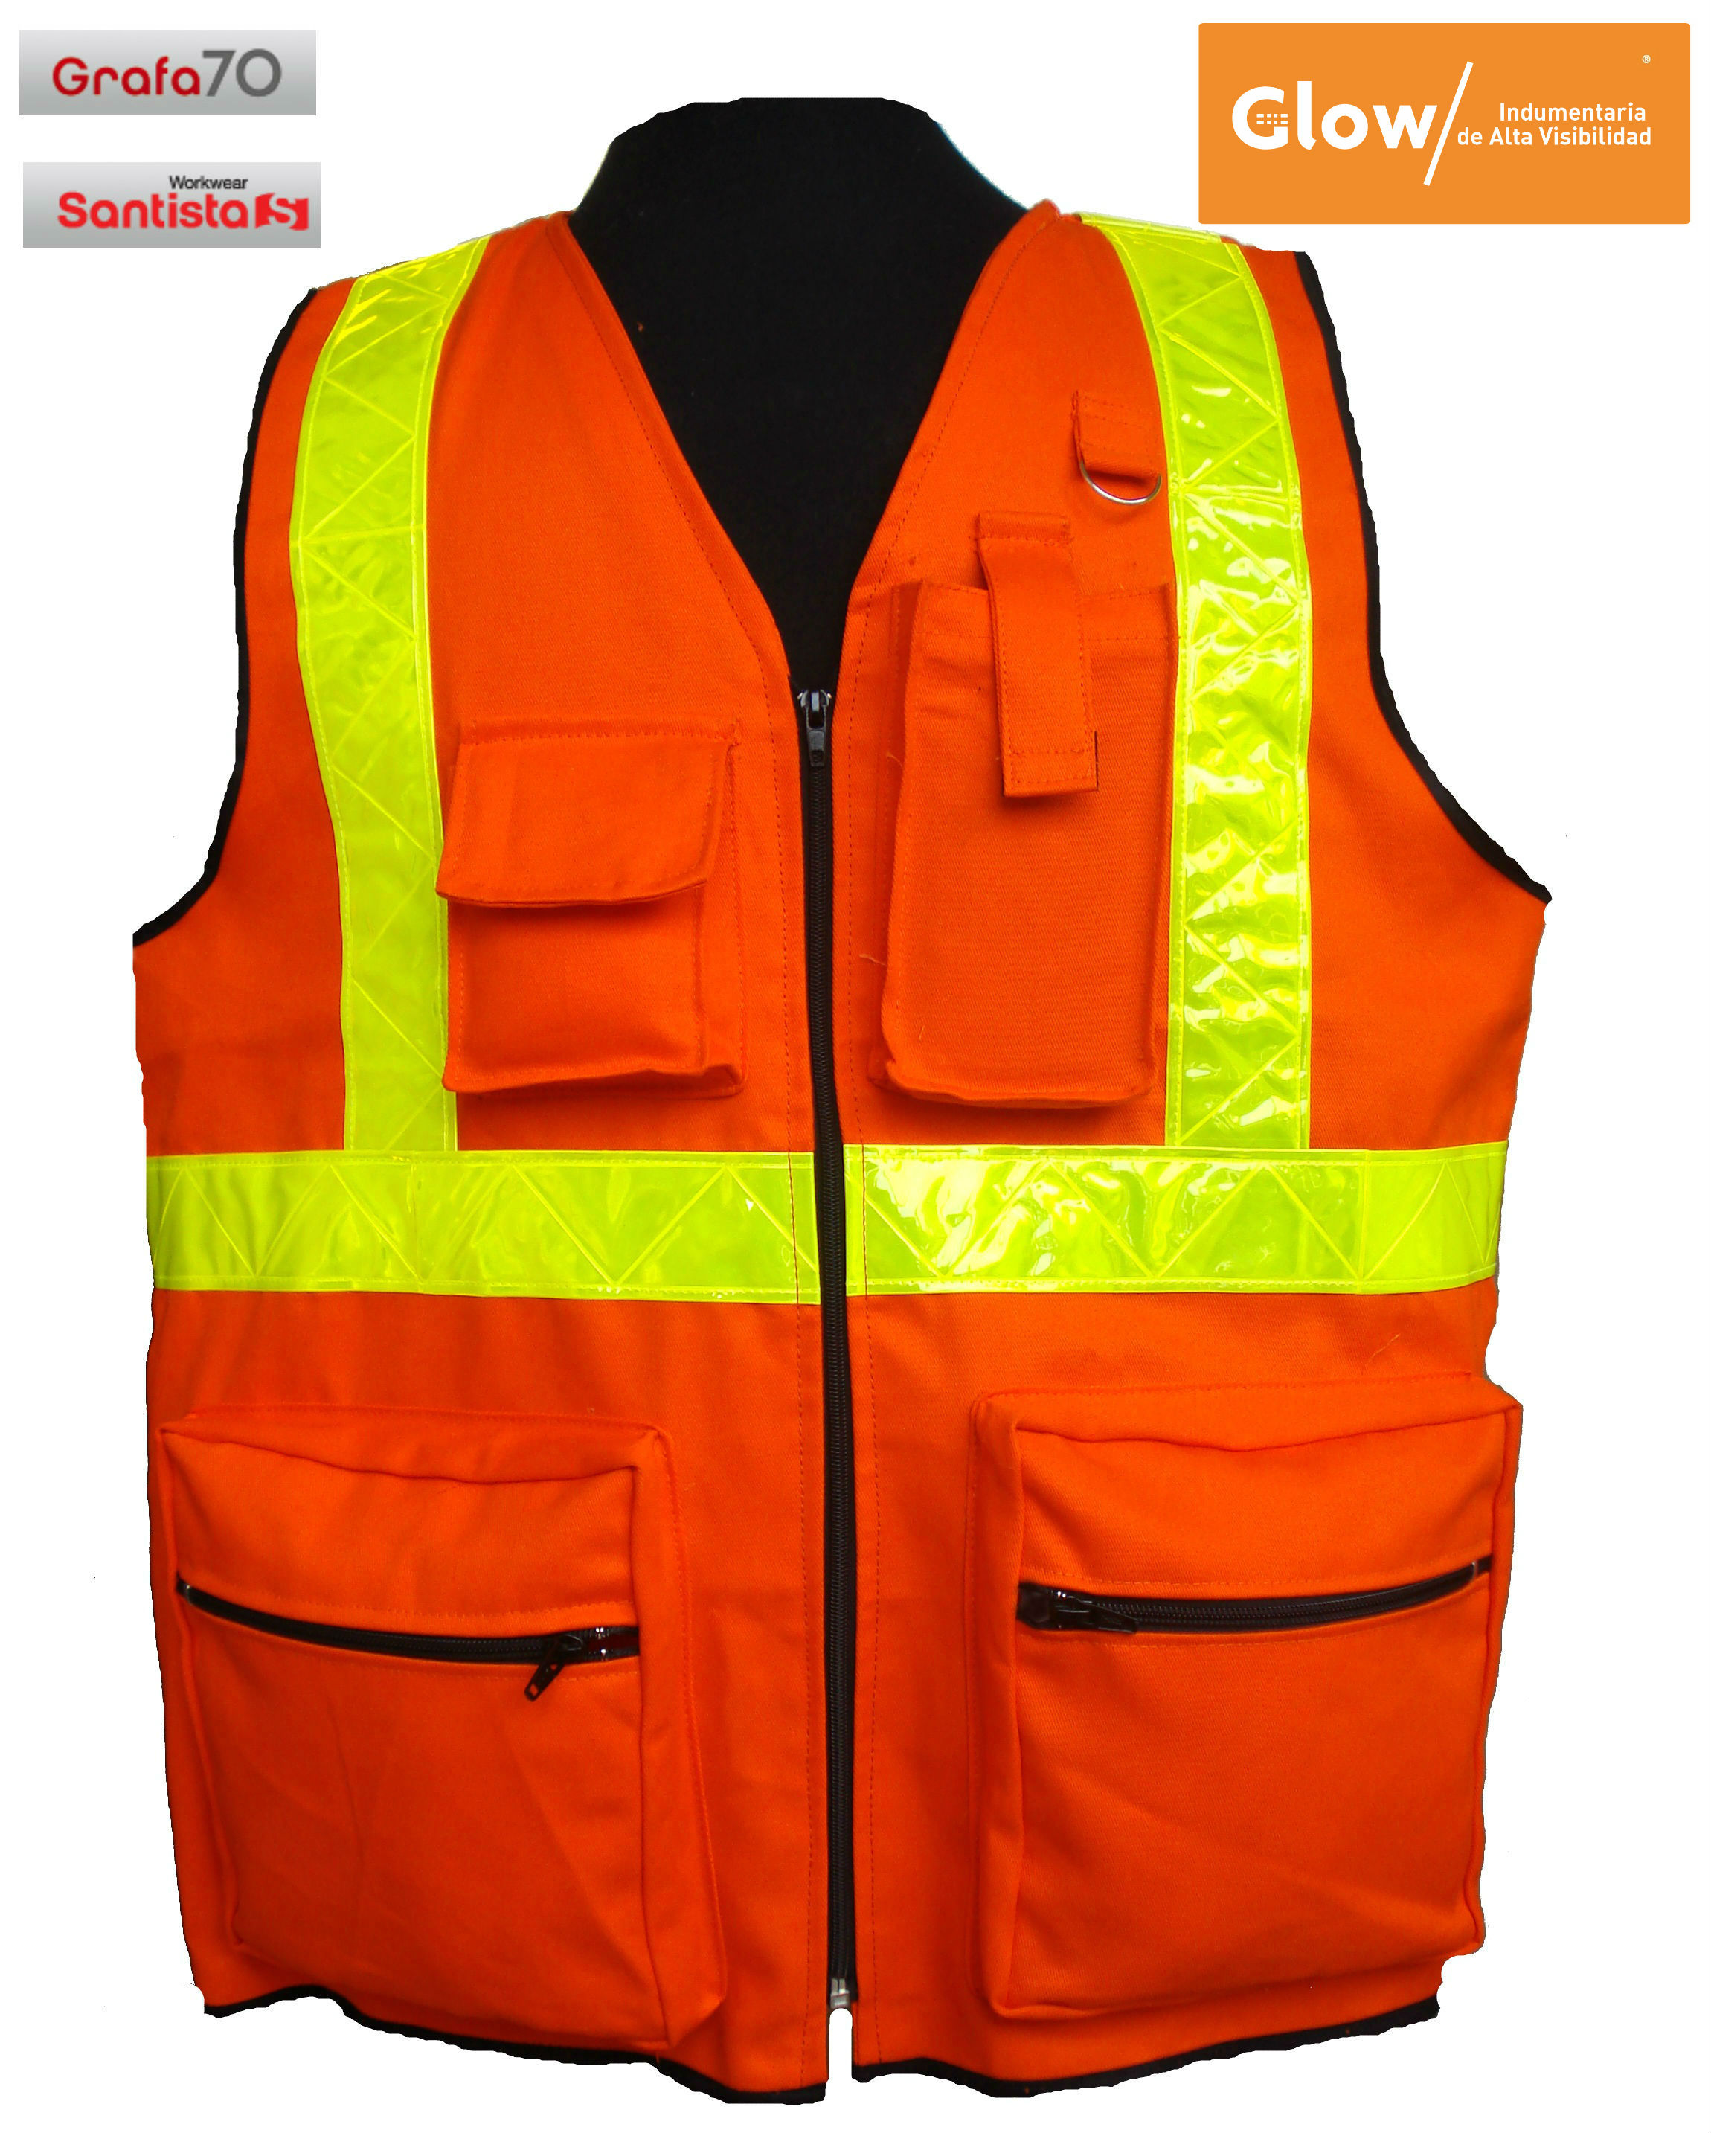

- RUBRO N° 7: CLÁUSULA DE CONFIDENCIALIDAD

SSOYMA, apegado a la Ley Nacional 24.766, declara mantener la confidencialidad de los resultados obtenidos parcial o totalmente a otro comitente o cualquier persona jurídica o física que no acredite pertenecer a la empresa contratante y que no haya debidamente documentado pertenecer y o representar a dicha firma.
La presente cláusula se aplica a la información que conste en documentos, medios electrónicos o magnéticos, discos ópticos, microfilmes, películas o elementos similares.
Dicho procedimiento tiene como alcance a toda persona que se desempeña en SSOYMA, que tenga acceso a una información parcial o total.
Nota 1: En caso de aceptar la presente propuesta, el comitente deberá remitirnos una orden
de compra y/o documentar fehacientemente la aprobación de la misma.
Nota 2: La aceptación de este presupuesto implica la conformidad con el/los método/s analítico/s ofrecido/s.
Iluminación - Ruido Laboral - Dosimetrías de Ruido - Dosimetrías de Ruidos por Frecuencias en Bandas de 1/1-1/3 de Octava - Ruido Ambiental -Carga Térmica - Estrés por Frío - PAT, Continuidad Eléctrica de las Masas y Ensayos de Dispositivo de Corte Automático - COVs - Plomo - Hidrocarburos Alifáticos - BTEX - Material Particulado Fracción Respirable y Total - Vibraciones Mano Brazo - Vibraciones Cuerpo Entero - Ventilación y Aspiración - Asbestos - Radiaciones No Ionizantes - Calidad del Aire Ambiente Laboral - Nicotina - Amoniaco - Gases de Combustión - Temperatura Humedad - UVA/B/C - Nieblas de Aceite - Material Particulado (Fracción Torácica) - Bioaerosoles (Hongos y Bacterias) en el aire de Un Ambiente de Trabajo – Medición de Espesores por Ultrasonido – Aparatos Sometidos a Presión Sin Fuego – Dinamometría – Ergonomía – Estudios de Tracción, Empuje y Levantamiento Manual de Cargas - Polvo de Algodón con Elutriador Vertical


